**Aktivita 1**

Podle následujícího výpisu z jízdního řádu popište, kudy projíždí vlak z Liberce do Jablonce, jak dlouho mu to trvá z jedné zastávky do druhé a jakou vzdálenost musí ujet. Nakreslete jednoduchý graf (pomocí vrcholů a hran), který bude tyto informace znázorňovat.

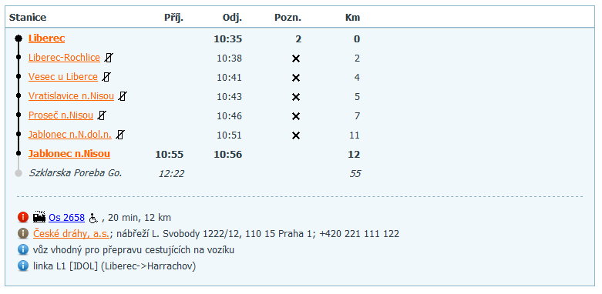

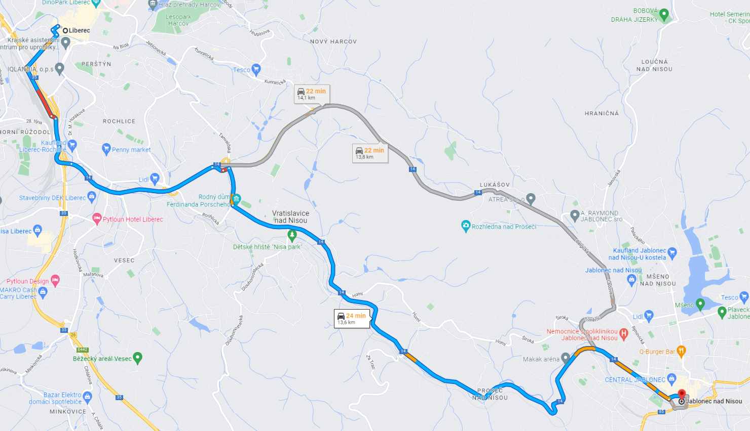

Reálná mapa:

**Aktivita 2**

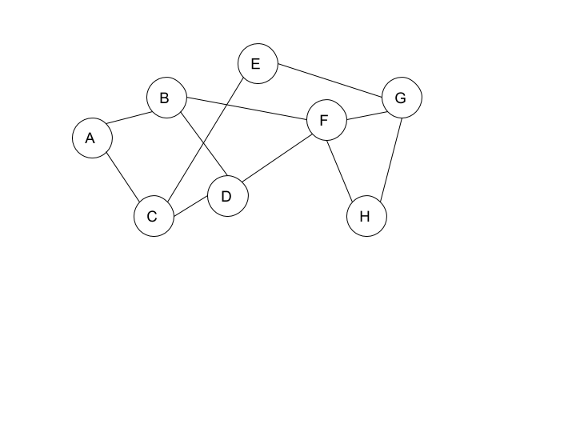Představte si, že ve Štěkavém kraji leží města: Alíkov, Bojarov, Cleaní, Dixice, Ellanov, Flekovice, Gorov, Harrykov. Na následujícím obrázku jsou vrcholy města a hrany představují silnice. Vypište všechny do tabulky trasy, jak se dostat z Alíkova do Harrykova, přičemž každým městem se projede pouze jednou na dané trase.

|  |  |
| --- | --- |
|  |  |
|  |  |
|  |  |
|  |  |
|  |  |
|  |  |
|  |  |

**Aktivita3**

Mapě zjednodušené do grafu jsme připsali čísla, která znázorňují vzdálenosti mezi centry měst v kilometrech. Najděte nejkratší trasu z Alíkova do Harrykova.

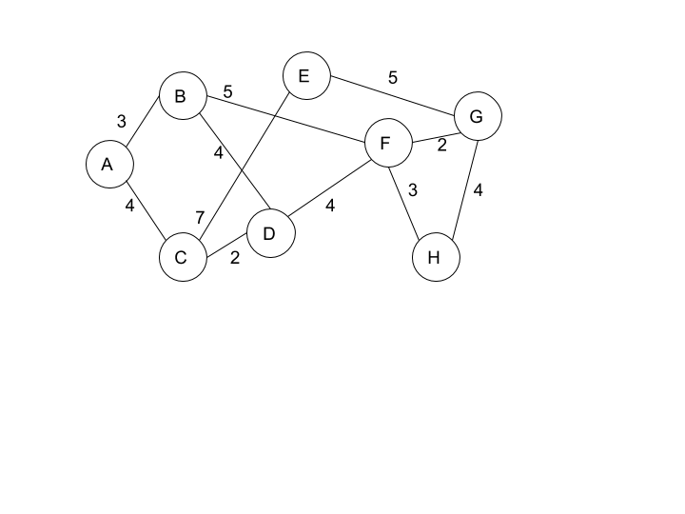

Zde napiš nejkratší cestu:

**Aktivita 4**

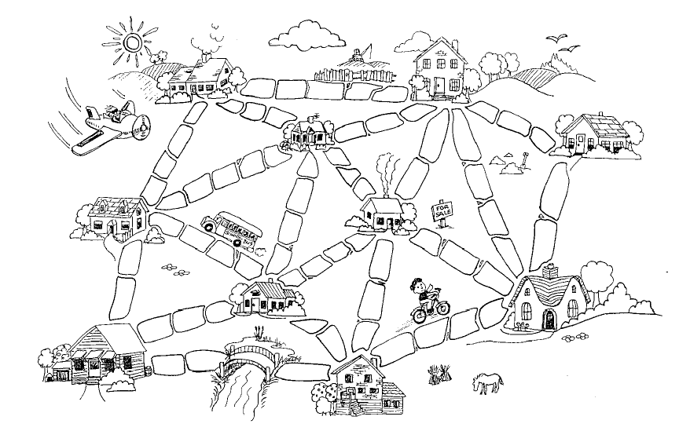Ve městě Blátov se rozhodli vydláždit cesty. V plánu je vidět, kolik dlaždic by bylo třeba položit po jednotlivých cestách (mosty se nepočítají). Rada starších se rozhodla, že v rámci šetření se nebudou dláždit cesty všechny. Vydláždí se tak, aby se dalo z každého domku dojít do jakéhokoli jiného domku suchou nohou, i když to nebude nejkratší cestou, a zároveň se nevytvořila okružní cesta. Můžete najít všechna řešení.

Návod:

Cestu vyznačte pomocí obrazců. Vložení – Obrazce – úsečka:

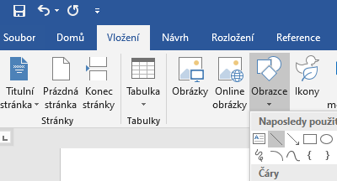

Klik pravým tlačítkem myši na úsečku – nastavit styl a barvu:

